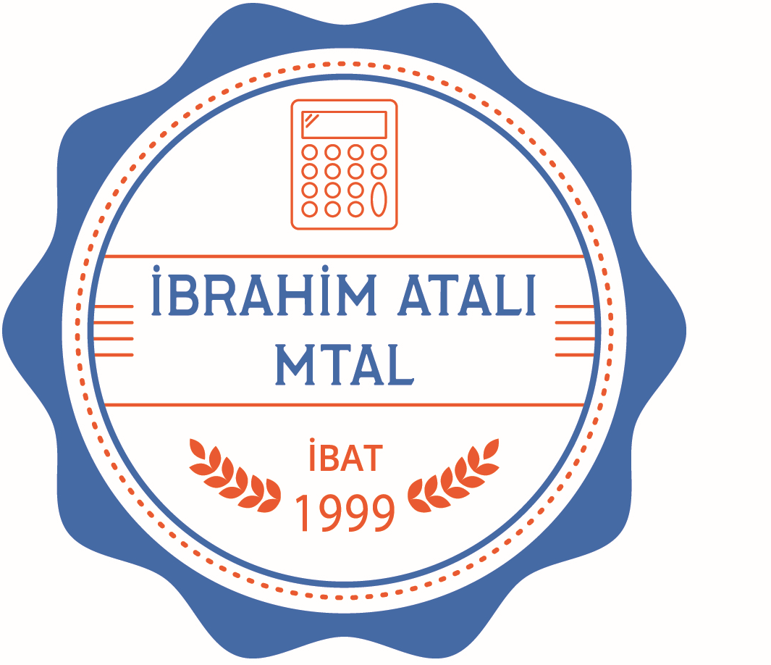 | KALİTE POLİTİKAMIZ | Doküman No | EK.01
 |  | İlk Yayın Tarihi | 05.05.2022
 |  | Rev. No/ Tarihi | -
 |  | Sayfa | 1

Öğretmen, öğrenci ve veli odaklıyız.
Okul içerisinde çalışanlarımızı dinleyip anlayacak, onların ihtiyaç ve beklentileri ile Tedarikçilerimizin, çalışanlarımızın, paydaşlarımızın ihtiyaç ve beklentilerini dengede tutarak tüm hizmet verdiğimiz tarafları tatmin etmeye çalışacağız.

Liderlik prensibini benimseriz.
Okulumuzun gelişim planını, hedeflerini ve vizyonunu oluşturup anlatacak ve liderliğimiz sayesinde vizyonumuzu gerçekleştirmek için herkesin davranışlarını yönlendirecek temel değerlere örnek olacağız.

Akademik olan ve olmayan insan kaynağımızın, çalışmalara katılması doğrultusunda hareket ederiz.
Çalışanlarımızı, zümrelerimizin ve okulumuzun gelişimine dahil edeceğiz. Bilgi ve tecrübelerinden yararlanarak potansiyellerini tümü ile ortaya çıkarabilecekleri ve motive olacakları bir ortam yaratacağız.

Süreç ve sistem yaklaşımını benimseriz.
Ulusal ve Uluslararası Müfredat Programları, Kalite Yönetim Sistemi ve tüm yönetim çalışmalarımızda süreç yaklaşımı izleyerek hedeflerini gerçekleştiren, birbiri ile bağlantılı süreçlerden oluşan tek bir sistem ile zümrelerimizi ve okulumuzu yöneteceğiz.

Sürekli gelişim içerisindeyiz.
Her bireyin hizmetlerimizin, süreçlerimizin ve yönetim sistemimizin sürekli olarak verimliliğini ve etkinliğini artırmak için motive olacağı bir ortam yaratacağız.

Her kararımızda gerçekçi yaklaşımı benimseriz.
Kararlarımızı; hizmet, süreç ve sistem özelliklerini taşıyan, yetkinlik ve hedef bazlı doğru ölçümlerden aldığımız verilerin mantıksal ve sezgisel analizine dayandıracağız.

HAZIRLAYAN: | ONAYLAYAN:
YÖNETİM TEMSİLCİSİ | MÜDÜR  05/05/2022

